República Bolivariana de Venezuela
Universidad de Los Andes
Facultad de Ingeniería
Escuela de Ingeniería de Sistemas
Departamento de Computación
Materia: Ingeniería de Software

Sistema Médico Galeno

Integrantes:
Mudafar El Halabi
Juan Andrés Vivas
Descripción del Sistema

El Sistema Médico Galeno es un sistema modular dirigido a clínicas o consultorios, el cual facilita la gestión de personal, gestión de cobros, historial de visita de pacientes, manejo de lista de espera de pacientes a ser atendidos e ínter-conexión entre los distintos entornos del espacio médico. Con el sistema se espera reducir el consumo de papel utilizado en la clínica, ya que serán almacenadas y manejadas en un entorno digital, teniendo así una mejor organización de las citas e historial medico entre otras cosas.

El sistema abarca cinco aspectos importantes de la clínica:

- Gestiona el historial del paciente, el cual cubre las visitas, exámenes realizados, notas del medico y un historial de pagos.
- Gestión básica de personal.
- Gestión de citas programadas y gestionadas por el sistema.
- Modulo de facturación para la gestión de cobros a los pacientes.
- Gestión de colas de espera de pacientes.

El sistema proporcionara una interfaz amigable y manejable para los usuarios.

Objetivos

El objetivo principal de este sistema es desarrollar un software que cubra las operaciones diarias de gestión de la clínica; ayudando a mejorar la calidad de servicio y atención al paciente, así como también llevar un control básico de cobros. Este sistema permite disponer de toda la información de forma rápida y precisa, reduciendo el tiempo de atención y costos de materiales.

Software usado en el proyecto

Frontend: Java
Backend: MySQL
Servidor de la aplicación: MySQL Server
Sistema Operativo: Windows, Linux, MacOSX

Requerimientos de Hardware para el proyecto

Procesador: Pentium4 o superior.
Velocidad de procesador: 2.00 Ghz o superior.
RAM: 1GB o mas.
Disco Duro: 20GB o mas.

Usuarios del Sistema

Los usuarios del sistema son los médicos, secretarias y administrador.

Médicos: Son los principales usuarios del sistema, ya que gestionan toda la parte medica. Su trabajo es la creación del historial medico, recipes y ordenes de exámenes para los pacientes.

Secretarias: Llevan el control de las citas, los cobros y el orden en la cola.

Administrador: Su trabajo es la asignación de roles dentro del sistema. Verifica también la integridad del sistema.

Requisitos del sistema
Funcionales
- Gestión de citas.
- Gestión de historial medico.
- Manejo de cola de espera.
- Flexibilidad al momento de agregar nuevas funcionalidades.
- Gestión básica de cobros.
- Interfaz amigable para el usuario.
- Creación periódica de respaldos en caso de perdida de datos.

No funcionales
- Reducir el consumo de papel dentro del entorno de trabajo.
- Minimizar el tiempo del medico a la hora de crear o gestionar una historia medica.
- Subir la satisfacción de los pacientes.
- Facilita la corrección de errores en los datos cometidos por los médicos.
- Reducir el tiempo de espera de los pacientes.
- Minimizar los riesgos de perdida de información de pacientes.

Reglas de negocio

- La secretaria se limita a cobrar pagos en general.
- La secretaria puede crear nuevas citas, modificar citas y eliminarlas.
- La secretaria puede agregar pacientes en cola y eliminarlos.
- El doctor puede crear nuevas historias y modificarlas.
- El doctor puede agregar ordenes medicas y recipes.
- El administrador es el único que puede crear empleados y asignar roles.
- El administrador es el único que puede eliminar y/o modificar una historia medica.
- El administrador tiene acceso a todo el sistema y puede desempeñar cualquier rol dentro del mismo.

Jerarquía de actores

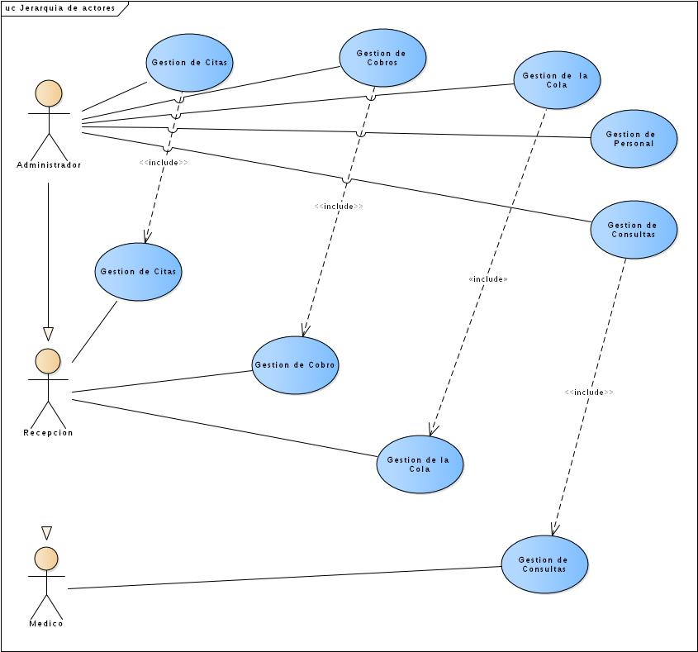

Casos de uso

Administrador

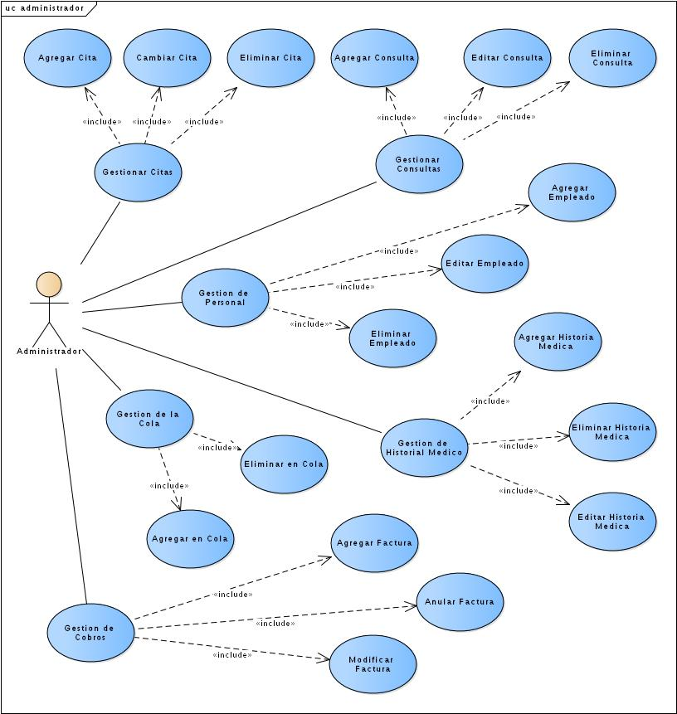

Médico

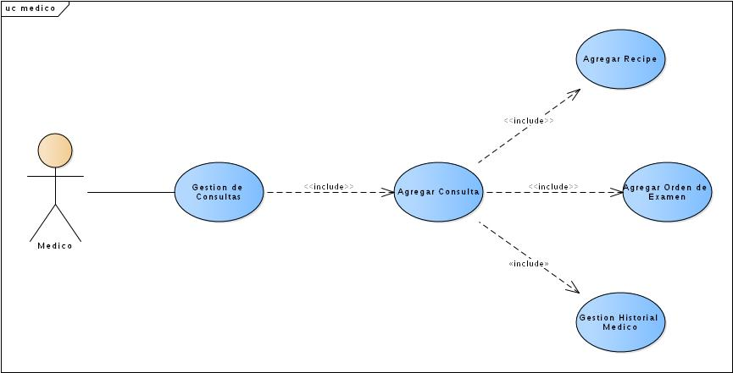

Recepción

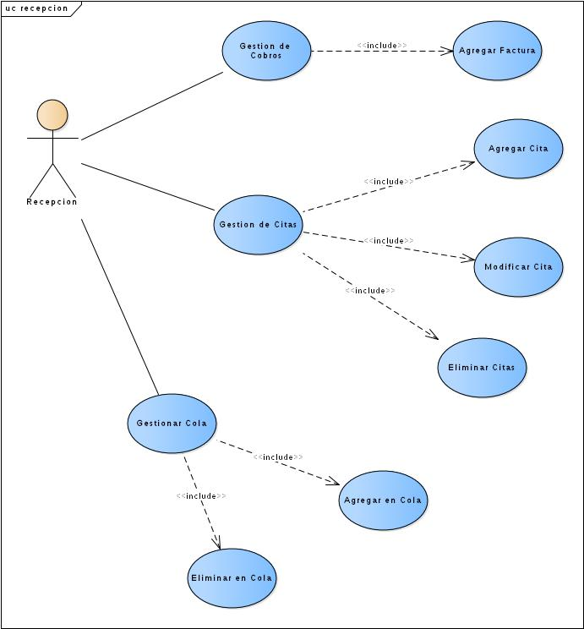

Diagrama de actividades

Recepción

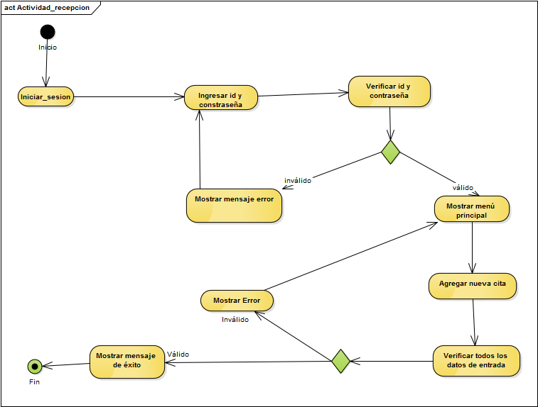

Diagrama de Clases

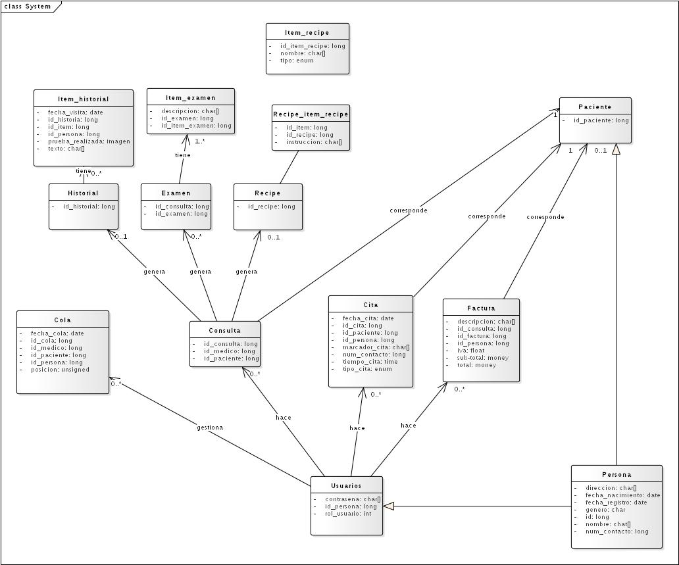

Tabla descriptiva de campos del Diagrama de
Clases

Atributo | Descripción | Tipo | Entidad
id_persona | Id de la persona | Entero grande | Usuario
rol_usuario | Rol del usuario | Enumerador | Usuario
contraseña | Hash de la contraseña del usuario | Cadena caracteres | Usuario
id_consulta | Id de la consulta | Entero grande | Consulta
id_medico | Id del medico que hace la consulta | Entero grande | Consulta
id_paciente | Id del paciente atendido en la consulta | Entero grande | Consulta
id_cola | Id de la cola | Entero grande | Cola
id_paciente | Id del paciente en cola | Entero grande | Cola
id_medico | Id del medico que le corresponde la cita | Entero grande | Cola
fecha_cola | Fecha actual de la cola | Fecha | Cola
id_persona | Id del usuario quien gestiona la cola | Entero grande | Cola
posición | Posición correspondiente al paciente en la cola. | Entero sin signo | Cola
id_historial | Id del historial médico de un paciente | Entero grande | Historial
id_item | Id del item (genérico) del historial médico | Entero grande | item_historial
id_historia | Id del historial médico | Entero grande | item_historial
id_usuario | Id del usuario quien agrega el elemento | Entero grande | item_historial
fecha_visita | Fecha de la visita del paciente | Fecha | item_historial
texto | Descripción textual del item del historial | Cadena de caracteres | item_historial
prueba_realizada | Archivos y/o imágenes de pruebas realizadas al paciente | Binario/imagen | item_historial
id_examen | Id del examen que corresponde a un paciente | Entero grande | Examen
id_consulta | Id de la consulta que corresponde al paciente | Entero grande | Examen
id_item_examen | Id del item del examen | Entero grande | item_examen
id_examen | Id del examen al cual corresponde el item | Entero grande | item_examen
descripcion | Descripción textual del examen | Cadena de caracteres | item_examen
id_recipe | Id del recipe asignado a un paciente | Entero grande | Recipe
id_item | Id del item del recipe | Entero grande | recipe_item_recipe
id_recipe | Id del recipe que corresponde dicho item | Entero grande | recipe_item_recipe
instruccion | Descripción textual de las instrucciones | Cadena de caracteres | recipe_item_recipe
id_item_recipe | Id del item que corresponde a un recipe | Entero grande | item_recipe
nombre | Nombre del item del recipe | Cadena de caracteres | item_recipe
tipo | Tipo del item: | Enumerador | item_recipe
id_cita | Id de la cita | Entero grande | Cita
id_paciente | Id del paciente que le corresponde la cita | Entero grande | Cita
id_persona | Id del usuario quien genera la cita | Entero grande | Cita
num_contacto | Numero de contacto del paciente | Entero grande | Cita
fecha_cita | Fecha de la cita | Fecha | Cita
tiempo_cita | Hora de la cita | Hora | Cita
marcador_cita | Descripción textual de la cita | Cadena de caracteres | Cita
tipo_cita | Tipo de la cita: control / primera vez etc | Enumerador | Cita
id_factura | Id de la factura asignada a un paciente | Entero grande | Factura
id_consulta | Id de la consulta que corresponde a la factura | Entero grande | Factura
id_persona | Id del usuario que genera la factura | Entero grande | Factura
descripción | Descripción textual de la factura | Cadena de caracteres | Factura
iva | Impuesto sobre el valor agregado | Real | Factura
total | Cantidad total a pagarse | Dinero | Factura
sub-total | Sub-total a pagar | Dinero | Factura
id_paciente | Id del paciente | Entero grande | Paciente
Nombre | Nombre de la persona | Cadena de caracteres | Persona
id | Id de la persona | Entero grande | Persona
genero | Genero de la persona | Carácter | Persona
fecha_nacimiento | Fecha de nacimiento de la persona | Fecha | Persona
direccion | Dirección de domicilio de la persona | Cadena de caracteres | Persona
fecha_registro | Fecha del registro de la persona | Fecha | Persona
num_contacto | Numero telefónico de contacto de la persona | Entero grande | Persona

Arquitectura del sistema
3 capas.

Capa de presentación

Se refiere a la presentación del programa frente al usuario, la cual debe cumplir su propósito con el usuario final, siendo una presentación fácil de usar y amigable. Las interfaces deben ser consistentes con la información dentro del software (Por ejemplo; en los formularios no debe haber más que lo necesario), donde deben ser tomados en cuenta los requerimientos del usuario; la capa de presentación se comunica solamente con la capa de la lógica de negocio.

Capa de lógica de negocio

En esta capa se encuentran los programas que son ejecutados, recibe las peticiones del usuario y posteriormente envía las respuestas tras el proceso. Esta capa es muy importante, pues es donde se establecen todas aquellas reglas que se tendrán que cumplir. Como se indicaba anteriormente, la capa de presentación tiene comunicación con la capa de lógica de negocio, ya que estas tienen que comunicarse para recibir las solicitudes y presentar los resultados.

Capa de datos

Se encarga de realizar las transacciones con la base de datos y otros servicios o servidores para descargar o insertar información al sistema. La consistencia en los datos es sumamente importante, es decir, los datos que se ingresan o insertan deben ser precisos y consientes. Aquí se definen las consultas que vamos a realizar en la base de datos, o consultas para los reportes. La comunicación que tiene la capa de datos con la capa de lógica de negocio se refiere a que esta capa es la que enviá información a la capa de negocios para que sea procesada e ingresada en objetos según sea necesario (encapsulamiento).

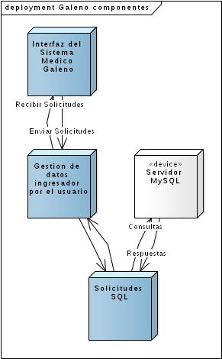

Arquitectura Cliente/servidor
2 niveles.
Clientes: son los equipos que interactúan con la interfaz para utilizar los servicios.
Servidor: Provee el servicio de manejar la base de datos.

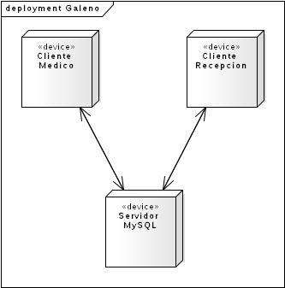

Prototipo interfaz (CAMBIAR TODAS LAS UI)

Interfaz recepción
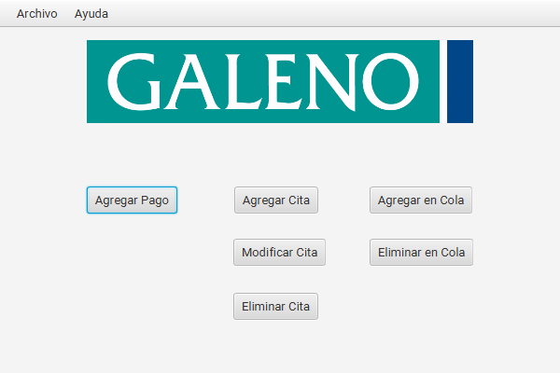

Interfaz médico

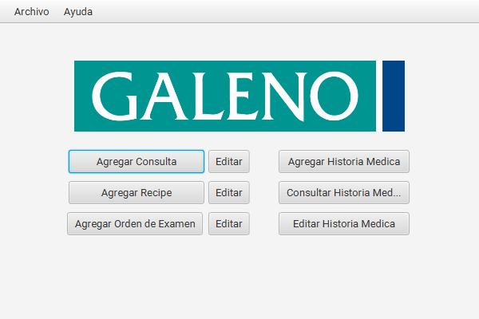
Interfaz cita

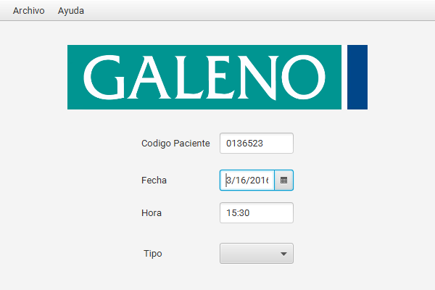

Interfaz recipe

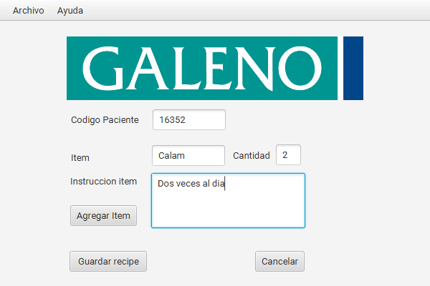

IMPLEMENTACIÓN (PUNTOS CLAVES):

REUTILIZAR COMPONENTES:
- NIVEL ABSTRACCIÓN: PATRONES DE LA ARQUITECTURA (TRES CAPAS, CLIENTE SERVIDOR)
- NIVEL DE OBJETO: EL USO DE LOS OBJETOS, POR EJEMPLO DE LA BIBLIOTECA JAVA.SQL,
- NIVEL DE COMPONENTES: EL USO DEL COMPONENTE DE LA INTERFAZ JAVAFX Y EL “FXML SCENE EDITOR”, CONECTOR CON LA BASE DE DATOS : JBDC

IMPLANTACIÓN:
- LOS REQUERIMIENTOS DE SOFTWARE Y HARDWARE: JAVA (ORACLE, EN EL CLIENTE), MYSQL (EN EL SERVIDOR)

LICENCIAMIENTO:
- MYSQL, Free Open Source Software ("FOSS") → (GPL V2)
- JAVA, JAVAFX → BCL FOR JAVA SE
- GALENO → LGPL (LESSLY RESTRICTED GPU LICENSE)

PRUEBAS:

